目 录
目 录 1
第一章 概论 2
1.1 背景 2
1.2 系统特点 2
1.3运行环境 3
1.4系统性能 4
第二章 系统安装与配置 7
2.1系统体系结构 7
2.2 服务器环境配置 7
2.3 数据库安装与配置 11
2.4失踪人口信息共享平台系统的发布与配置 12
第三章 系统概览 15
3.1系统功能模块架构 15
3.2关键技术 16
3.3软件操作流程 17
3.4失踪人口信息共享平台系统的生态系统 22
第四章 系统功能与操作方法 23
4.1客户端用户模块功能与操作方法 23
4.2管理员模块功能与操作方法 28
第五章 总结 31

第一章 概论

1.1 背景
近几年，随着互联网的飞速发展，越来越多的人开始访问网络。为了改善用户的交互体验，同时使web前端的开发工作简单化，专业化，很多的框架开始出现在人们眼前，比如，bootstrap、jquery-ui等，这些框架的出现推动了互联网技术在前端方面的进步，使用它们可以方便地搭建前端的页面。但这些框架的使用需要一定的专业知识和阅读学习大量的帮助文档。本课题设计并开发了一个前端辅助开发系统，即建立一个控件编辑平台，方便用户直观的看到控件的外观，并方便用户对它们做修改。为了保存用户信息和页面信息，系统引入了数据库，通过数据库实现数据持久化。本文尝试独立设计一个简单的前端布局框架，并将该框架嵌入开发的系统，通过系统对框架中的UI控件进行编辑，实现可视化应用框架的过程。该系统的开发可以对嵌入的前端框架进行完善工作，有助于使用本系统的用户简单的搭建web页面，对网页的结构和内容实现数据持久化和简单编辑。
对前端开发技术的学习是一个先易后难的过程^{[1]}。一名合格的前端开发需要掌握Html、CSS和JavaScript三种主要技术，他们分别对应网页的结构、样式以及交互控制。除此之外，对网站的性能优化和服务器端的基础知识也必不可少。
近期，随着Node.js的流行，越来越多的人加入Node.js开发，社区贡献了大量的扩展库，其中有链接数据库或其他软件的驱动，还有很多其他有用的软件。Node.js的出现给我们带来了一个全新的领域，提供了一个不同的视角。

1.2 系统特点
Lake.js前端开发工具包及其辅助开发系统是一个开放的平台。该系统旨在方便用户开发前端布局页面，吸引更多对web前端感兴趣的人加入前端开发队列。系统通过可视化操作Lake控件的方法，提升web前端的开发效率。其具有以下特点：
（1）开放的平台
Lake.js前端开发工具包及其辅助开发系统是一个以用户为主体的开放平台。用户可以免费注册登录，获取Lake.js前端开发工具包，并将它用在自己的布局页面中。通过使用辅助开发系统，可以更加便捷地熟悉Lake.js开发工具包，并且使用它开发布局页面。
（2）良好的用户体验
Lake.js前端开发工具包及其辅助开发系统为每一个用户设置了工作区，用户可以在该区域中创建自己的布局。用户在创建布局时，可以通过拖拽操作将控件添加到布局中，可以改变控件的大小，样式等。用户在操作过程中，如果不小心关闭了页面，系统还可以帮助保存数据信息，实现多次修改。
（3）良性循环的生态系统
Lake.js前端开发工具包及其辅助开发系统可以帮助普通用户了解前端开发，另一方面，还可以方便开发者快速搭建布局页面。由于平台的开放性，这些用户的不断加入才促进了系统的发展，系统和用户也便可以相互帮助，相互改善。

1.3运行环境

1.3.1硬件环境
服务端：
- CPU：英特尔酷睿i5及其他电脑正常配置；
- 内存：4G以上及正常电脑配置；
- 硬盘：硬盘磁盘容量应大于100G；
- 显示器分辨率：推荐 1366*768，小字体设置，否则用户屏幕显示效果可能与本手册中的图形不一致；
- 互联网接入速率：要保证稳定的互联网连接，连接速率最低 56kbps以上（使用 Modem拨号），推荐 512kbps以上（使用 ADSL或宽带接入）；
- 交换分区：应不低于2G，推荐2倍内存；
- 安装操作系统的分区：大于25G。
客户端：常用电脑
- CPU：英特尔酷睿i3及以上；
- 内存：4G以上及正常电脑配置；
- 硬盘：硬盘磁盘容量应大于100G；
- 显示器分辨率：推荐 1366*768，小字体设置，否则用户屏幕显示效果可能与本手册中的图形不一致；
- 互联网接入速率：要保证稳定的互联网连接，连接速率最低 56kbps以上（使用 Modem拨号），推荐 512kbps以上（使用 ADSL或宽带接入）；

1.3.2软件要求
服务端：
- 操作系统：推荐Windows 7 ；
- Node.js版本：推荐使用node-v0.10.26-x86；
- python版本：推荐使用python 3.5；
- 数据库版本：推荐使用mongoDB 3.2。
客户端：
- 操作系统：推荐Windows 7；
- 浏览器：推荐谷歌浏览器；

1.4系统性能

1.4.1功能测试
在部门中，一个系统的测试往往需要一个团队，这个团队的职责非常广泛，所要测试的内容往往从开发工具的研发一直到产品研发等各种级别的测试。本系统由于条件的限制，并不能全方位对系统进行完整而详细的测试，因此只能将测试过程简化，对功能用例进行简单测试。
表1-1 前端辅助开发系统测试用例1
项目名称 | 前端辅助开发系统的设计与实现 |  | 客户端版本 |  | 1.2.1
测试环境 | 硬件：PC机（联想S405，64位操作系统，内存可用：3.48GB，显卡：amd A8）
测试环境 | 软件环境：  客户端：Chrome浏览器
测试人 | 余旋 |  | 测试时间 |  | 2016-1-15
功能模块名 | 用户端用户使用模块
功能特性 | 完成用户信息注册，登录，修改  以及布局的查看，编辑，删除，创建
测试目的 | 验证各功能模块使用正常
预置条件 | 1.注册用户信息：输入用户名、密码等信息，点击注册图标  2输入用户名、密码，点击登录按钮
用例编号 | 测试步骤 | 预期结果 |  | 测试结果
T001 | 进入主页面 | 页面显示用户主界面 |  | 页面能正确显示
T002 | 点击查看布局按钮 | 页面更新、显示该用户创建的所有布局 |  | 页面更新且显示正常
T003 | 点击创建布局链接 | 页面跳转、显示用户创建布局的页面 |  | 页面跳转且显示正常
T004 | 点击删除布局图标 | 页面更新用户查询布局页面 |  | 可正常删除及查询
T005 | 点击编辑布局图标 | 页面跳转用户编辑布局界面 |  | 能正常跳转，且显示正确
T006 | 点击个人中心 | 页面更新显示用户个人信息，并能进入用户信息修改页面 |  | 页面更新，且显示正常，并能正常修改用户信息
测试结果分析 | 通过不同版本的浏览器进入使用客户端，加载登陆后主页面情况不同，加载页面并不完全稳定，界面需要更加兼容。

表1-2 Lake.js测试用例2
项目名称 | Lake.js前端框架的设计与实现 |  | 程序版本 |  | 1.2.1
测试环境 | 硬件环境：PC机
软件环境：
服务器端：IE浏览器或者其他兼容版

编制人 | 余旋 |  | 编制时间 |  | 2016-1-16
功能模块名 | 前端框架的设计与实现
功能特性 | 完成UI控件的实现与加载
测试目的 | 验证UI控件的实现与加载正常
预置条件 | 导入lake框架的静态资源
用例编号 | 测试步骤 | 预期结果 |  | 测试结果
T001 | Lake框架加载  导入js文件和css文件 | 加载正确 |  | 有时会出错无法加载
T002 | 使用lake框架的控件div | Div控件能正常使用 |  | Div控件能正常使用
T003 | 使用lake框架的控件导航条 | 导航条控件能正常使用 |  | 导航条控件能正常使用
T004 | 使用lake框架的控件幻灯片 | 幻灯片控件能正常使用 |  | 幻灯片控件能正常使用
T005 | 使用lake框架的控件按钮 | 按钮控件能正常使用 |  | 按钮控件能正常使用
T006 | 使用lake框架的控件放大镜 | 放大镜控件能正常使用 |  | 放大镜控件能正常使用
T007 | 使用lake框架的控件饼状图 | 饼状图控件能正常使用 |  | 饼状图控件能正常使用
T008 | 使用lake框架的控件环状图 | 环状图控件能正常使用 |  | 环状图控件能正常使用
T009 | 使用lake框架的控件柱状图 | 柱状图控件能正常使用 |  | 柱状图控件能正常使用
测试结果分析 | 通过PC机对系统进行的各个控件模块测试，框架还存在一些不足，导航条的间距太大等等

1.4.2测试结果分析
本系统功能测试是参照该系统的需求分析，对每个功能用例进行测试。在测试过程中，用户在系统中的注册、登录、查看信息、操作布局等功能基本实现，Lake框架的加载、UI控件的设计与实现等功能模块也基本实现。本系统测试结果如下二表：
表1-3 网络负载测试表
测试用例 | 测试结果
同时不断添加登录此系统的的用户以及使用户不断登录 | 经测试一般局域网环境可以使用
表1-4 压力测试表
添加200条记录 | 筛选100条记录 | 修改 200条记录 | 删除200条记录
3.59秒 | 2.5秒 | 0.3秒 | 1.7秒

第二章 系统安装与配置

2.1系统体系结构
失踪人口信息共享系统采用B/S(Browser/Server,浏览器/服务器)架构。服务器端由Web服务器、应用服务器、数据库服务器三大集群构成，支持用户通过PC、手机等多种设备的浏览器访问，其总体结构如图2-1所示。
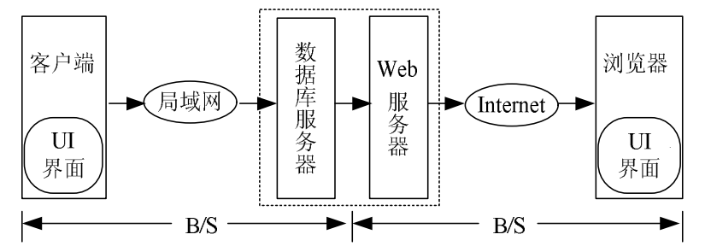
图2-1失踪人口信息共享系统总体结构图

2.2 服务器环境配置

2.2.1.需安装文件
Node.js版本：node-v0.10.26-x86
git版本：git2.7.2
bower版本：bower1.7.7
mongoDB版本：mongodb 3.2

2.2.2.安装流程
（1）Window上安装Node.js
1）下载node安装包并安装，我下载的版本是：node-v0.10.26-x86.msi，如图2-1所示

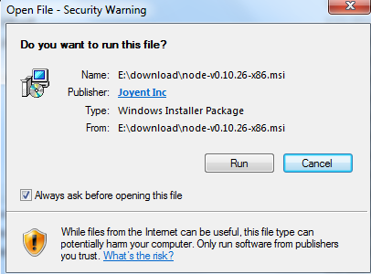

图2-1
2）点击上图中的run(运行)，并依次按步骤点击下一步。其中需要设置Node.js的安装目录，以及安装模式。最后点击Install(安装)按钮。
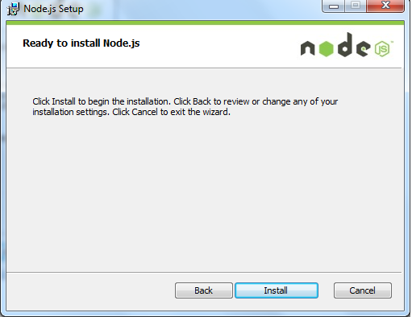

图2-2
3）检测PATH环境变量中是否配置了Node.js，点击开始>运行>“输入cmd”>输入命令“path”,输出如下结果：
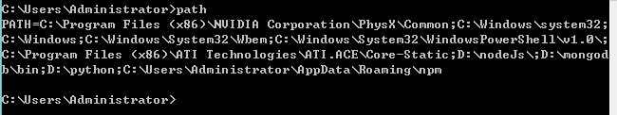

可以看到环境变量中已经包含D:\nodeJs\
4)检查Node.js版本
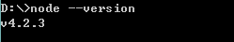

（2）Git的安装
Git是一个免费的、开源的版本控制软件。
1）下载Git（我下载的是Git2.7.2版本）。
2）点击安装，安装过程如图2-3所示
3)安装完成后可以在项目目录下点击鼠标右键，界面显示如图2-4所示的菜单列表：
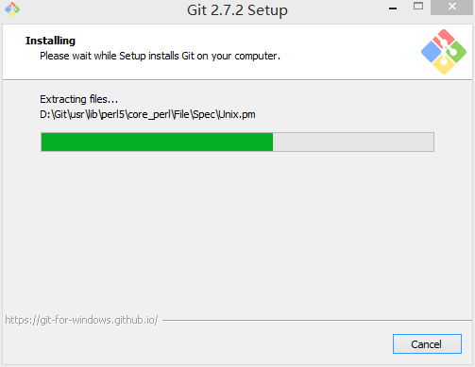
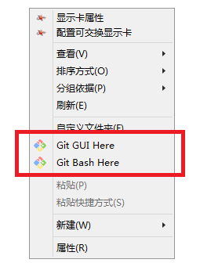

图2-3
4）点击菜单列表中的“Git Bash Here”，出现以下界面，显示
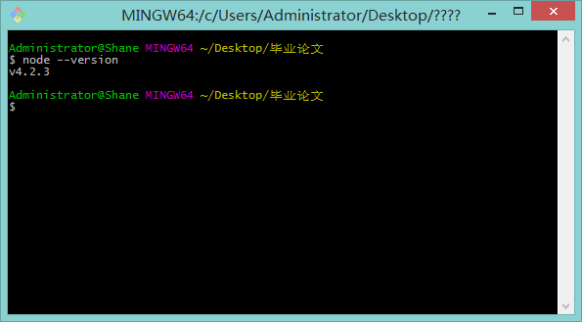

图2-4安装工具包完成
（3）安装bower前端包管理工具
1）打开Git界面，输入命令“npm install bower -g”,-g表示全局。
2）命令行显示如下提示：
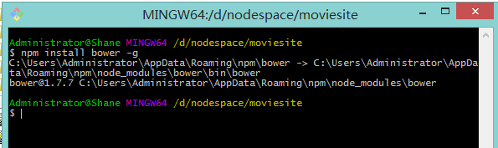

3）完成安装过后，查看bower是否安装成功，在命令行输入“bower --version”，查看bower版本。可以看到显示安装了1.7.7版本的bower。
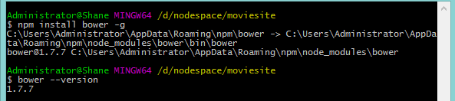

2.3 数据库安装与配置
1）下载mongoDB预编译二进制包，我下载的是MongoDB for Windows 64-bit。
2）根据你下载的msi文件，双击运行，按操作提示安装。安装过程中可以通过点击“Custom(自定义)”按钮来设置你的安装目录。

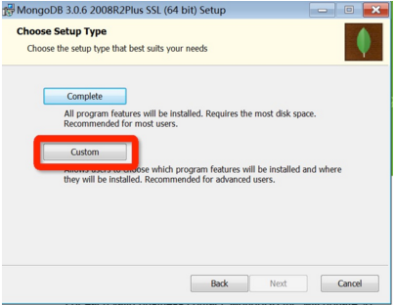

图2-5安装配置mongoDB
3）创建数据目录，mongoDB将数据目录存数在db目录下，但这个目录需要我们自己来创建。注意：数据目录应该放在根目录下，我将它放在了“D:\”路径下。
本文中在D盘安装了mongoDB,我会创建一个data目录在D盘下，然后在data目录下创建db目录。
4）命令行下运行mongoDB服务器，系统>开始>输入“cmd”>命令行提示符。
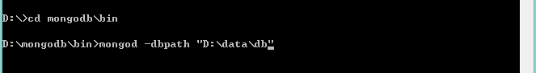

回车出现以下提示即运行成功
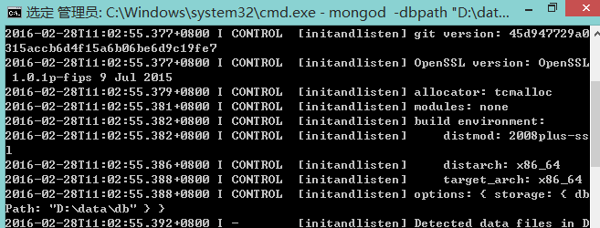

第三章 系统概览

3.1系统功能模块架构
本系统根据web前端的开发过程制定了一系列的需求功能。现如今互联网应用蒸蒸日上，网页内容的表现形式也越来越多样化。各种网页控件将文本、图片组织成更加友好的展示队列，不仅能动态展现这些内容，还能响应用户对它们的操作。每一个UI控件都可以看做一个相对独立的对象，我们可以改变这些对象的属性值来改变它们相应的内容和样式。这些属性主要包括类名、css有关样式、data-*等等。在本系统中，需要把每个UI控件建模保存，持久化它们的数据，作为一个数据对象放入数据库当中。当然在网页中，控件之间都是有联系的，html节点可以看做它们的根节点，所以对结构的保存可以仿照树这一数据结构，每一个控件都是一个子节点。
保存好的数据有时需要从数据库中取出来供用户修改、查询和删除。用户对数据的操作其实就是对网页布局的修改，所以用户所见不是一连串的字符，而是相对应的网页形式，网页布局改变的同时也完成了对数据的修改。
基于背景和开发的目的和意义，以及开题报告的初步设计，最终本文研究的的前端辅助开发系统的功能结构如图3-1所示。
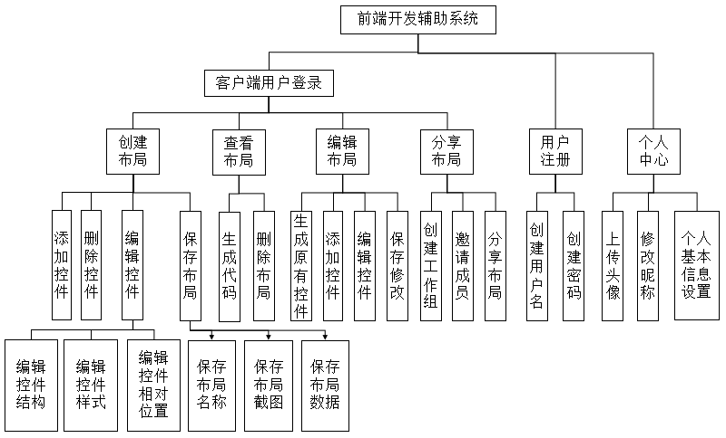

图3-1前端开发辅助系统系统功能模块图

3.2关键技术

3.2.1 Lake.js前端开发工具包
Lake.js是本文所用到的前端框架，它主要帮助封装控件，并且在页面应用时能呈现用户想要的控件形式。Lake.js的结构主要包括CSS样式表、Lake.js主函数模块、各个控件的实现模块。Lake.js前端开发工具包的总体架构图如图3-2所示：
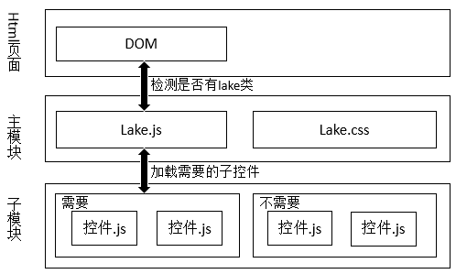

图3-2系统功能图

3.2.2前端辅助开发系统
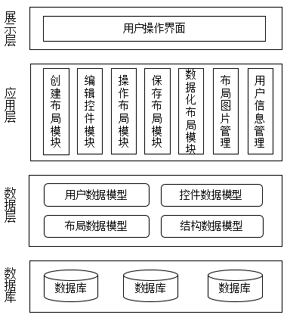
前端辅助开发系统服务于Lake.js前端开发工具包，它的系统结构图如图3-3所示：

图3-3 前端辅助开发系统结构图
- 前端开发辅助系统客户端
前端辅助开发系统的客户端是通过web浏览器访问的。为了更好地开发系统前端，本系统采用bower前端包管理工具 ，并通过bower安装jQuery。系统的前端开发工具使用Sublime Text 3.0。系统调试使用Chrome开发者工具。系统页面采用CSS3+Html5技术构建，通过JavaScript脚本实现动态效果，借助jQuery实现Ajax功能。
- 前端开发辅助系统服务器端
本系统的服务端是基于Node.js开发的，为快速搭建Web应用，本系统采用了express开发框架，服务器端的视图模板引擎使用Jade，Moment.js用来对时间和日期格式化。由于本系统的数据库使用的是mongoDB，所以在服务器端需要引入mongoose工具，它的主要作用是对数据库进行建模。

3.2.3数据库
本系统使用的数据库为mongoDB，一种文档型的数据库。自2009年mongoDB推出以来，有许多公司都将其实际应用了起来，比如：纽约时报、CERN(著名的粒子物理研究所)等。
（1）mongoDB
mongoDB是一种NoSQL数据库，即不仅仅是SQL。作为一种非关系型数据库，相比于关系型数据库，它的操作简单，有着更强的扩展性。mongoDB由C++编写，是一个基于分布式文件存储的开源数据库系统。在高负载的情况下，可以增加更多的节点，以保证服务器性能。mongoDB为web应用提供了一个可扩展的高性能数据存储解决方案。mongoDB的数据结构是由键值对组成的，其文档类似于JSON对象，字段值可以包含其他文档对象，数组等，这里的文档类似于关系型数据库中的行。
（2）mongoose
mongoose是一款基于Node.js的优雅构建mongodb数据模型工具。使用mongoose可以方便的对mongoDB中的数据建模，对一些常使用关系型数据库的开发人员来说，使用它还能有很好的过渡作用。

3.3软件操作流程

Lake.js前端开发工具包
- 加载Lake.js工具包
和一般的前端框架类似，加载Lake.js框架模块主要分为两步：第一步，侦测是否存在本框架中的控件。第二步：如果存在使用本框架的情况，就加载相应模块作为资源使用。这两个步骤将在Lake.js主函数模块实现。
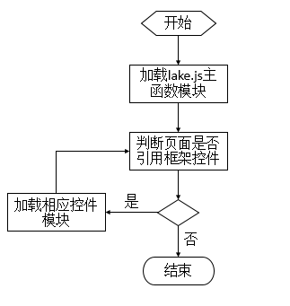
如果一个页面使用了Lake.js，那么在页面加载时会侦测页面元素的类名，判断类名是否属于本框架的控件类名。如果属于框架控件的类名，只需要将这个控件模块加载至页面中，加载成功后，页面即正确显示控件；如果不属于本框架控件类名，页面也就不会加载任何多余的脚本，从而实现按需加载的功能。加载Lake.js工具包流程图如图3-4所示：

图3-4加载Lake.js工具包流程图
- 生成Lake控件
当确认某一控件被引用时，一般需要将页面元素传入控件模块的初始化接口，接下来只需要将它交给控件模块来生成它的具体内容。当然有些控件的选择参数同样是通过页面元素获取的，主要是元素的data-*属性。到此，普通的控件生成都能顺利完成，但是页面的复杂程度常常要用到动态变化的效果，于是这些带有动画的控件不仅需要初始化，还需要设置动画参数和动画回调函数。如图3-5所示为控件模块的实现流程。

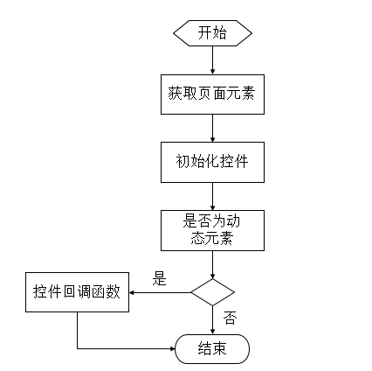

图 3-5 生成Lake控件流程图

3.3.2 前端开发辅助系统用户操作流程
- 注册用户
该功能用于保证使用前端开发辅助系统的用户有唯一的身份标识，方便该系统的组织与管理，其工作流程如图3-6所示。
注册后的用户可以执行创建布局，查看已有布局等操作。

图3-6注册用户业务流程图

- 创建布局
用户在登录成功后，可以在主界面中看到创建布局的链接。用户点击链接进入创建布局的界面，由此开启新建布局的神奇之旅。布局的创建主要包括添加控件、编辑控件、布局另存为和布局保存等。用户创建布局流程如图3-7所示：

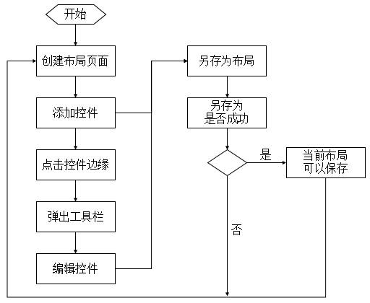

图3-7用户创建布局流程图
- 操作布局
用户新建一个布局成功后，可以在主界面>我的布局中查询，查询成功后将在页面中显示该用户已经创建的布局列表，布局列表主要展示每个布局上一次保存的截图、布局的名称还有每个布局的编辑、查看、删除按钮。用户操作布局流程如图3-8所示：
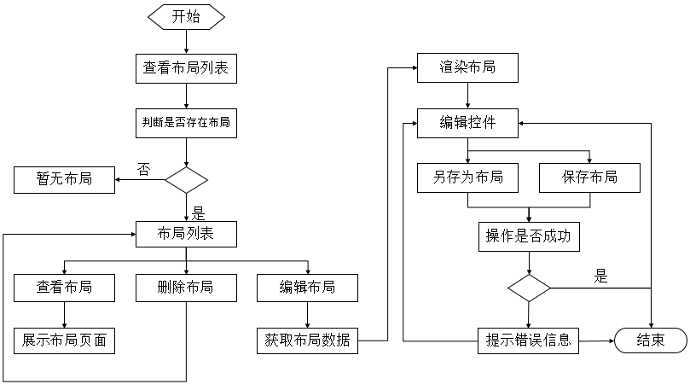

图3-8 用户操作布局流程图
- 保存布局
保存布局模块分为保存布局名称，保存布局截图，另存为布局，保存布局三个子模块。其中另存为布局和保存布局主体相同，唯一区别的是，前者用户将重新创建一个布局保存至数据库，而且需要用户输入布局名称，后者则是用户更新布局，不需要再输入布局名称。另存为布局和保存布局的主体是数据化布局元素，对这些元素建模保存到数据库中。无论是另存为还是保存布局都会对布局页面截图并保存到对应的布局当中。图3-9是用户保存布局的流程图。
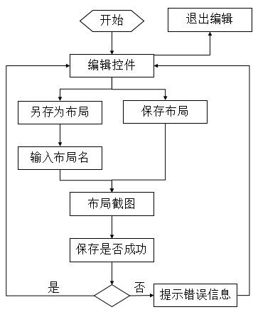

图3-9 用户保存布局流程图

3.4失踪人口信息共享平台系统的生态系统
失踪人口信息共享平台系统的生态系统中的角色主要有客户端用户、管理员生态系统如图3-14所示。失踪人口信息共享平台系统是一个公益的系统，相比较其他一些系统的盈利模式，更看重的帮助一个个“失踪的”人们找到回家的路，让更多的人团聚，帮助一个个破碎的家庭恢复往日的笑语，于国于民都是一件好事。失踪人口信息共享平台系统的信息传播性更更广泛，影响力很持久，操作更方便，更人性化，具有深远的意义和影响。

第四章 系统功能与操作方法

4.1客户端用户模块功能与操作方法
（1）注册用户
用户在手机中打开手机app，可以进入该款手机软件。软件会首先出现欢迎界面以及广告界面。在此期间可以选择页面上跳过按钮，也可等待页面自动跳转后点击“开始印上你的足迹”按钮直接进入失踪人口信息共享平台系统客户端登录界面，如图4-1所示。任何没有注册的人均可以使用失踪人口信息共享平台系统查看社会救助，常识问答，防拐小攻略三个小功能模块。主界面的功能模块则需要用户注册后才可进一步使用。用户需要进入用户注册页面，在填写完用户名、密码等基本信息后，无需等待审核，即可完成失踪人口信息共享平台系统用户注册，失踪人口信息共享平台系统用户注册界面如图4-2所示。
用户在主界面可进一步查看修改自己的注册信息，以及查看关注登记相关失踪人口信息。失踪人口信息共享平台系统用户主界面如图4-3所示。

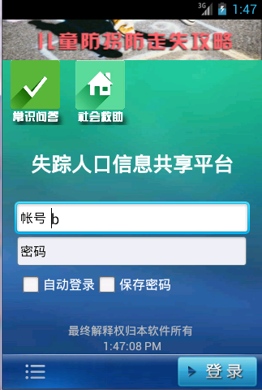
图4-1 失踪人口信息共享平台客户端登录界面

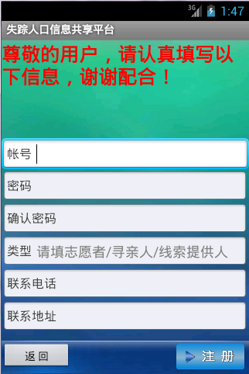

图4-2 失踪人口信息共享平台客户端注册界面

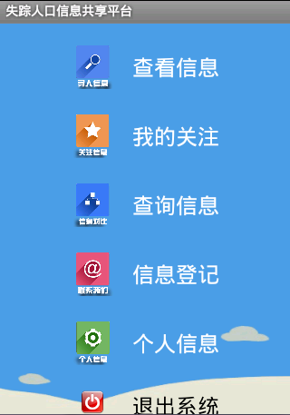

图4-3 失踪人口信息共享平台客户端主界面

（2）用户查看关注失踪人口信息
在注册用户成功后，用户即可登录主界面查看失踪人口相关信息，直接点击主界面第一个按钮即进入查看信息目录界面，如图4-4所示。如果用户有感兴趣的信息，只需点击该信息就可进入新界面查看详细信息，并可进行关注，如图4-5所示。
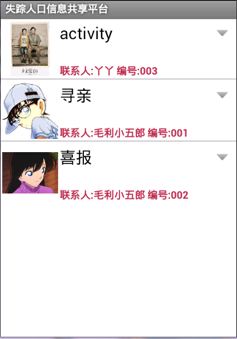
图4-4失踪人口信息共享平台客户端查看信息界面

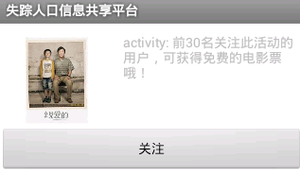
图4-5失踪人口信息共享平台客户端关注信息界面

在关注完信息后，返回图4-3所示的主界面，点击“我的关注”，跳转到新界面，即可查看刚才自己关注了哪些信息，界面如图4-6所示。若用户想取消该关注，点击该条信息，进入图4-7所示的取消关注界面，向服务端提交自己要求取消的请求。
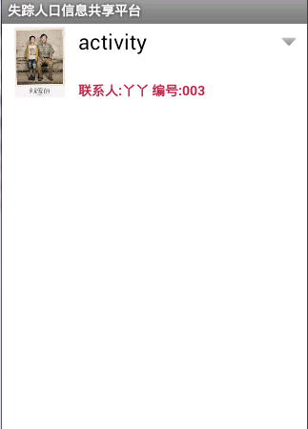
图4-6 失踪人口信息共享平台系统“我的关注”界面


图4-7失踪人口信息共享平台客户端取消关注信息界面

（2）用户查找以及简要登记失踪人口信息
选择图4-3所示的主界面上的“查询信息按钮”，用户可直接根据信息标题以及每条消息联系人的名字去查找相关信息，如果说刚才的查看信息是随意的浏览，那么查询信息则帮助用户可直接找到用户需要的库中存在的信息，查询信息的界面如图4-8所示。
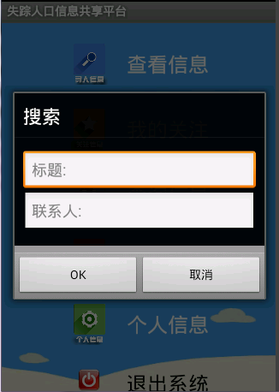

图4-7失踪人口信息共享平台客户端查询信息界面
除了查看查询信息，用户若有线索，或者需要发布寻求帮助的信息，可以在客户端登记简要信息，发送给服务端。登记界面如图4-8所示。
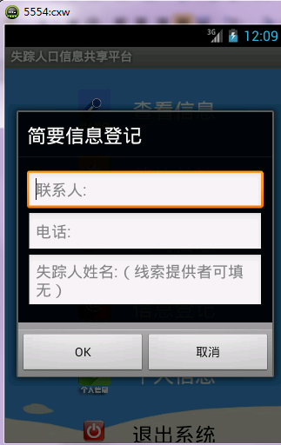
图4-7失踪人口信息共享平台客户端登记信息界面

4.2管理员模块功能与操作方法
管理员用户在浏览器中输入后台管理平台系统的网址，可以登录该系统首页，后台管理平台系统首页在本文档的第二章尾已有展示，即图2-10所示。管理员在输入用户名密码成功后，登录该系统web端的后台管理模块，将直接跳转到后台管理模块首页。
整个后台管理平台一共四大模块。点击管理员查询模块出现注册的管理员信息，包括登录名、密码等。管理员可对自身信息进行修改和删除。管理员查询模块界面如图4-8所示。管理员也有权限新增新的管理员信息，如图4-9所示。
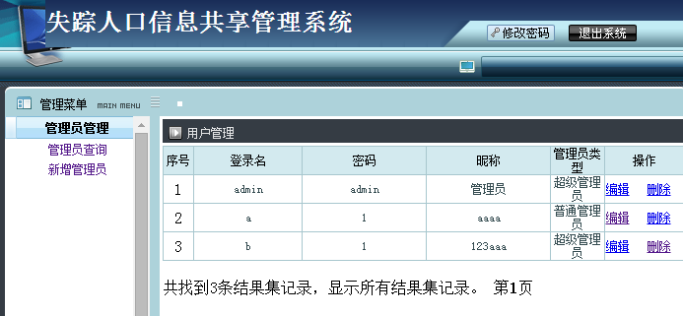
图4-8 管理员查询模块界面

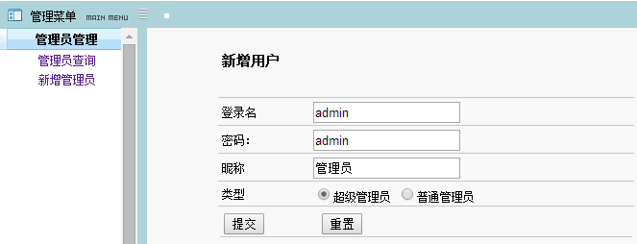
图4-9 新增管理员模块界面
点击注册用户管理模块出现注册的用户信息，包括用户的登录名、密码等。管理员可对用户信息进行审核，若有恶意注册信息，管理员可以利用自身权限予以删除。注册用户查询模块界面如图4-10所示。

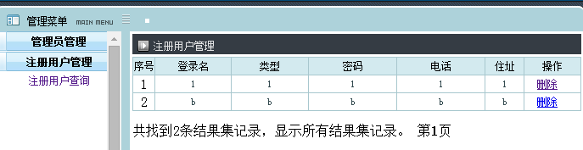
图4-10注册用户查询模块界面
点击新增信息管理信息查询模块出现失踪人口相关信息，包括标题名、图片，描述等。管理员可对过期信息进行删除。信息查询模块界面如图4-11所示。管理员也有权限新增新的信息，如图4-12所示。
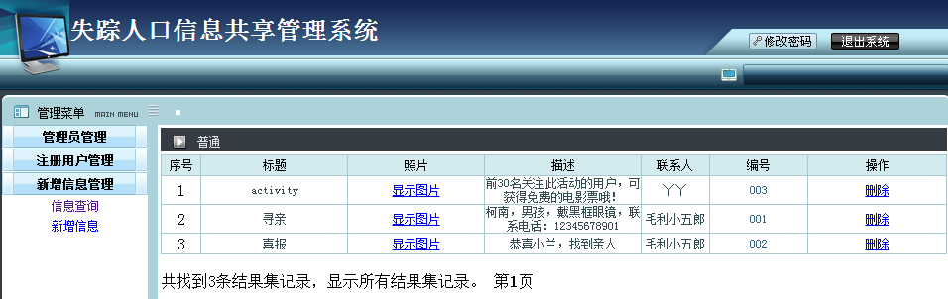
图4-11信息查询模块界面
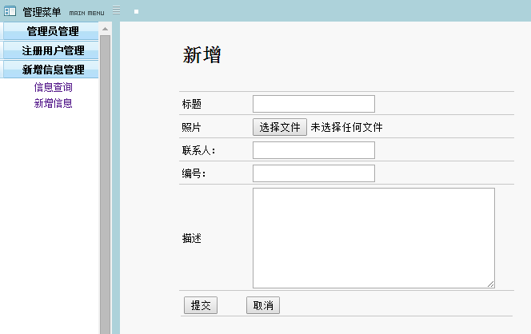
图4-12 新增信息模块界面

点击登记关注管理用户关注模块出现用户已关注的信息，包括标题名、用户名，登记时间等。管理员可对过期信息进行删除。用户关注模块界面如图4-13所示。点击“登记查询”，则跳转至新界面，管理员可在新界面中用户在客户端中登记的失踪人口相关信息，对过期信息可进行删除，如图4-14所示。点击“取消关注”，管理员则可查看客户端用户要求取消自身已关注的信息的请求，并进行删除，如图4-15所示。
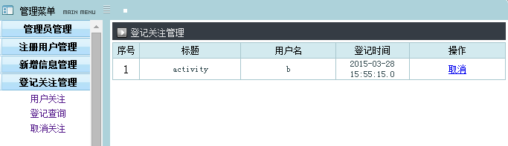
图4-13 用户关注模块界面
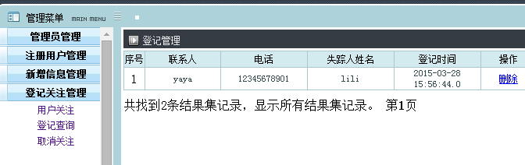
图4-14 登记查询模块界面
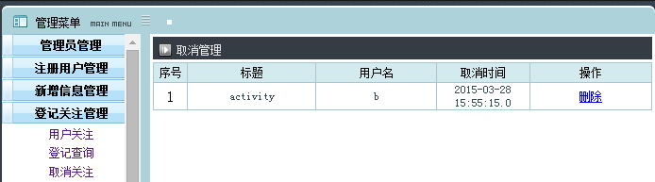
图4-15 取消关注模块界面

第五章 总结
本系统利用web应用强大的功能特性，将搭建前端框架进一步简化。将控件能够可视化的操作以及对他们的内容做修改。项目分为帮助系统和lake框架两大模块，其中以帮助系统设计为主，初步实现了增加控件、编辑控件、保存控件等模块功能。
由于时间有限，本系统最终设计并没有完全按照初次设计的进行，相对之前的设计，有改良的地方，也有没有实现的一小部分功能，部分控件模块的工具编辑设计过于简单粗糙，有着很大的提升空间。控件在数量上偏少，控件的对浏览器的兼容能力也可以继续提高。
例如，导航条控件的颜色，包括字体的颜色，背景颜色和悬浮颜色，这些暂时还没有提供编辑的功能。由于一个控件的编辑分为很多部分，控件种类也十分多样，因此想要使控件可编辑化，需要频繁绑定事件，这对浏览器要求较高，低版本的浏览器可能无法正常使用系统的部分功能。
再比如既然一个用户可以编辑布局，为什么不能创建一个工作组邀请更多的人加入呢？或者可以将自己的作品分享出去，甚至可以做到实时协作。如果这些功能都能实现，将带给人们一个便捷，高效的平台，帮助更多的人加入到前端开发的队伍中。随着web应用的快速发展，实时协作已经走入人们的视线，例如google公司的Google docs就是一个优秀的在线文档编辑系统。所以在以后的学习过程中，面对本系统时，你一定会有更多的创意，前端框架的多样形式也将更具创意与想象力。

―――Lake.js前端开发工具(V1.0)使用手册到此全部结束―――

